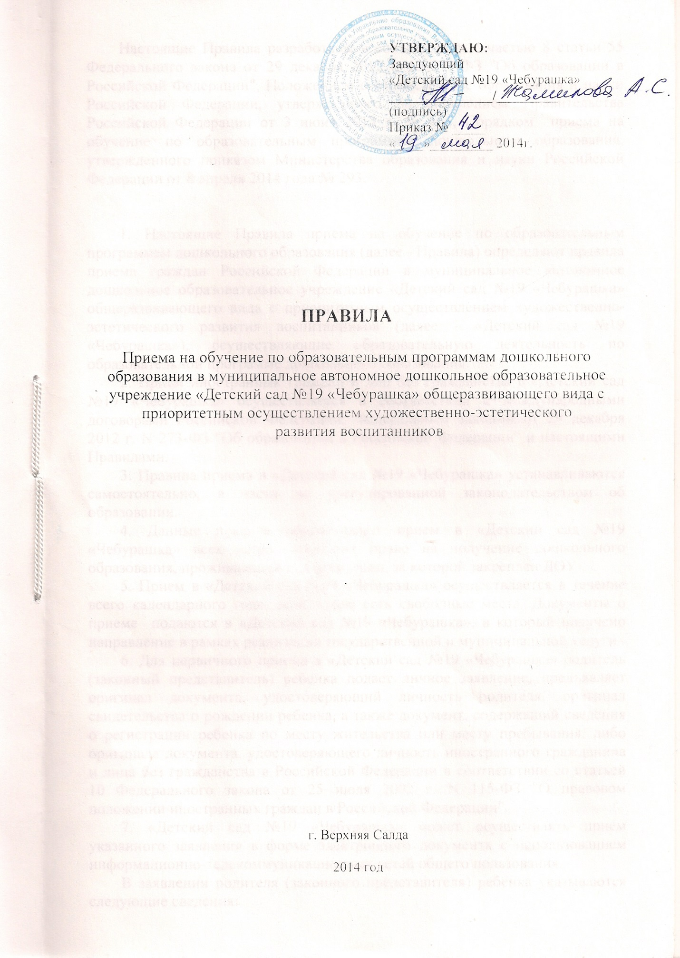

Настоящий Порядок разработан в соответствии с частью 8 статьи 55 Федерального закона от 29 декабря 2012 г. № 273-ФЗ "Об образовании в Российской Федерации", Положением о Министерстве образования и науки Российской Федерации, утвержденного постановлением Правительства Российской Федерации от 3 июня 2013 г. № 466, Порядком приема на обучение по образовательным программам дошкольного образования, утвержденного приказом Министерства образования и науки Российской Федерации от 8 апреля 2014 года № 293.

1. Настоящий Порядок приема на обучение по образовательным программам дошкольного образования (далее - Порядок) определяет правила приема граждан Российской Федерации в муниципальное автономное дошкольное образовательное учреждение «Детский сад №19 «Чебурашка» общеразвивающего вида с приоритетным осуществлением художественно-эстетического развития воспитанников (далее - «Детский сад №19 «Чебурашка»), осуществляющие образовательную деятельность по образовательной программе дошкольного образования.
2. Прием иностранных граждан и лиц без гражданства в «Детский сад №19 «Чебурашка» осуществляется в соответствии с международными договорами Российской Федерации, Федеральным законом от 29 декабря 2012 г. N 273-ФЗ "Об образовании в Российской Федерации" и настоящим Порядком.
3. Правила приема в «Детский сад №19 «Чебурашка» устанавливаются самостоятельно, в части не урегулированной законодательством об образовании.
4. Данные правила обеспечивают прием в «Детский сад №19 «Чебурашка» всех детей, имеющих право на получение дошкольного образования, проживающих на территории, за которой закреплен ДОУ.
5. Прием в «Детский сад №19 «Чебурашка» осуществляется в течение всего календарного года, если в нем есть свободные места. Документы о приеме подаются в «Детский сад №19 «Чебурашка», в который получено направление в рамках реализации государственной и муниципальной услуги.
6. Для первичного приема в «Детский сад №19 «Чебурашка» родитель (законный представитель) ребенка подает личное заявление, предъявляет оригинал документа, удостоверяющий личность родителя, оригинал свидетельства о рождении ребенка, а также документ, содержащий сведения о регистрации ребенка по месту жительства или месту пребывания, либо оригинала документа, удостоверяющего личность иностранного гражданина и лица без гражданства в Российской Федерации в соответствии со статьей 10 Федерального закона от 25 июля 2002 г. N 115-ФЗ "О правовом положении иностранных граждан в Российской Федерации".
7. «Детский сад №19 «Чебурашка» может осуществлять прием указанного заявления в форме электронного документа с использованием информационно-телекоммуникационных сетей общего пользования.
В заявлении родителя (законного представителя) ребенка указываются следующие сведения:
а) фамилия, имя, отчество (последнее - при наличии) ребенка;
б) дата и место рождения ребенка;
в) фамилия, имя, отчество (последнее - при наличии) родителей (законных представителей) ребенка;
г) адрес места жительства ребенка, его родителей (законных представителей);
д) контактные телефоны родителей (законных представителей) ребенка.
Примерная форма заявления размещается на информационном стенде и на официальном сайте «Детского сада №19 «Чебурашка» в сети Интернет (Приложение №1).
8. При первичном приеме ребенка в «Детский сад №19 «Чебурашка» необходимо получить медицинское заключение.
9. Запрещено требовать от родителей документы, не предусмотренные законодательством об образовании.
10. После приема документов заведующий должен заключить с родителями (законными представителями) ребенка договор об образовании по образовательной программе дошкольного образования. Ребенок должен быть зачислен в «Детский сад №19 «Чебурашка» в течение 3 рабочих дней после заключения договора.

11. Для приема в «Детский сад №19 «Чебурашка»:
а) родители (законные представители) детей, проживающих на закрепленной территории, для зачисления ребенка дополнительно предъявляют оригинал свидетельства о рождении ребенка или документ, подтверждающий родство заявителя (или законность представления прав ребенка), свидетельство о регистрации ребенка по месту жительства или по месту пребывания на закрепленной территории или документ, содержащий сведения о регистрации ребенка по месту жительства или по месту пребывания;
б) родители (законные представители) детей, не проживающих на закрепленной территории, дополнительно предъявляют свидетельство о рождении ребенка.
в) Родители (законные представители) детей, являющихся иностранными гражданами или лицами без гражданства, дополнительно предъявляют документ, подтверждающий родство заявителя (или законность представления прав ребенка), и документ, подтверждающий право заявителя на пребывание в Российской Федерации.
г) Иностранные граждане и лица без гражданства все документы представляют на русском языке или вместе с заверенным в установленном порядке переводом на русский язык.
д) Копии предъявляемых при приеме документов хранятся в образовательной организации на время обучения ребенка.
12. Дети с ограниченными возможностями здоровья принимаются на обучение по адаптированной образовательной программе дошкольного образования только с согласия родителей (законных представителей) и на основании рекомендаций психолого-медико-педагогической комиссии.
13. Требование представления иных документов для приема детей в «Детский сад №19 «Чебурашка» в части, не урегулированной законодательством об образовании, не допускается.
14. Факт ознакомления родителей (законных представителей) ребенка, в том числе через информационные системы общего пользования, с лицензией на осуществление образовательной деятельности, уставом образовательной организации фиксируется в заявлении о приеме и заверяется личной подписью родителей (законных представителей) ребенка.
15. Подписью родителей (законных представителей) ребенка фиксируется также согласие на обработку их персональных данных и персональных данных ребенка в порядке, установленном законодательством Российской Федерации.

16. Родители (законные представители) ребенка могут направить заявление о приеме в «Детский сад №19 «Чебурашка» почтовым сообщением с уведомлением о вручении, посредством информационно-телекоммуникационной сети "Интернет", федеральной государственной информационной системы "Единый портал государственных и муниципальных услуг (функций)" в порядке предоставления государственной и муниципальной услуги в соответствии с пунктом 7 настоящего Порядка.
17. Оригинал паспорта или иного документа, удостоверяющего личность родителей (законных представителей), и другие документы в соответствии с пунктом11 настоящего Порядка предъявляются заведующему «Детский сад №19 «Чебурашка» или уполномоченному им должностному лицу в сроки, определяемые учредителем образовательной организации, до начала посещения ребенком образовательной организации.
18. Заявление о приеме в «Детский сад №19 «Чебурашка» и прилагаемые к нему документы регистрируются в журнале приема заявлений о приеме в «Детский сад №19 «Чебурашка». После регистрации заявления родителям (законным представителям) детей выдается расписка в получении документов, содержащая информацию о регистрационном номере заявления о приеме ребенка, перечне представленных документов. Расписка заверяется подписью должностного лица, ответственного за прием документов и печатью «Детского сада №19 «Чебурашка».
19. Заведующий издает распорядительный акт о зачислении ребенка в «Детский сад №19 «Чебурашка» (далее - распорядительный акт) в течение трех рабочих дней после заключения договора. Распорядительный акт в трехдневный срок после издания размещается на информационном стенде и на официальном сайте «Детского сада №19 «Чебурашка» в сети Интернет.
После издания распорядительного акта ребенок снимается с учета детей, нуждающихся в предоставлении места в образовательной организации, в порядке предоставления государственной и муниципальной.
20. На каждого ребенка, зачисленного в «Детский сад №19 «Чебурашка», заводится личное дело, в котором хранятся все сданные документы.

Приложение №1

Заведующему
«Детский сад №19 «Чебурашка»
Жамиловой А.С.
______________________________
(Ф.И.О. заявителя)
___________________________________
Проживающего по адресу: ____________
___________________________________
___________________________________
Контактный телефон: _________________

Заявление
Прошу зачислить моего ребенка _________________________________________________
(Ф.И.О. ребёнка)
«___»_______20____ года рождения, ____________________________________________
____________________________________________________________________________,
(Место рождения)
проживающего по адресу:
__________________________________________________________________________________________________________________________________________________________
в «Детский сад №19 «Чебурашка», в группу №___ в соответствии с возрастом, на основании направления УО Верхнесалдинского городского округа №___ от «____» _______20__ года, медицинского заключения о состоянии здоровья ребенка.

С лицензией на осуществление образовательной деятельности, Уставом «Детского сада № 19 «Чебурашка» ознакомлен(а) _______________20 ____г.

Даю согласие на обработку персональных данных и персональных данных ребенка.

______________________ _______________________
(дата) (подпись)

